Liebe Atari-Fans!

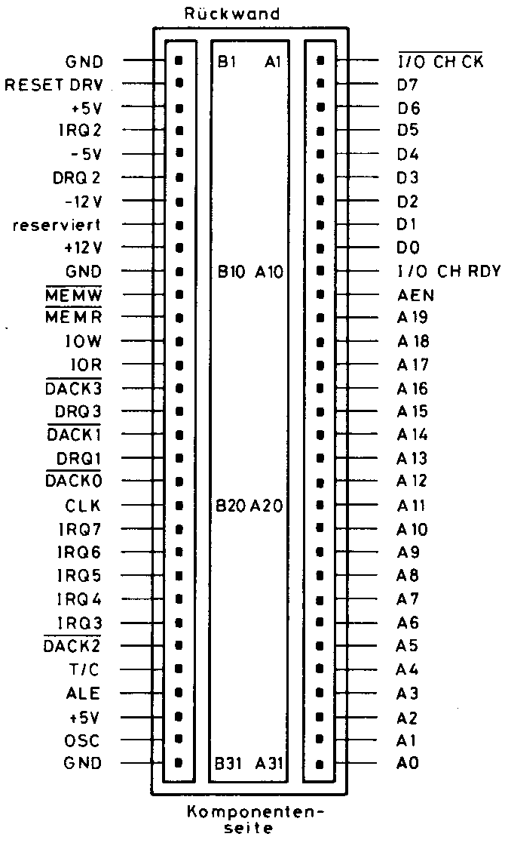
Nach einiger Abstinenz von den guten alten 8-Bittern (und viel Zuspruch auf der ABBUC Jahreshauptversamm-lung), melde ich mich zurück mit einer Beschreibung des schon länger angekündigten Atari zu PC-Interface, das ich PCBridge getauft habe. Mit diesem Interface könnt Ihr ältere 8-Bit Karten von einem PC an den Atari stecken und deren Leistungsfähigkeit durch Treiber-Programme ausschöpfen. Probiert habe ich das bislang mit Hercules-Grafik-Karten, RS232 und Centronics Adaptern. Denkbar wären aber sicher auch Netzwerk-, bestimmte Sound (AdLib!)- oder auch weitere Grafikkarten. Damit das Interface möglichst kompatibel zu dem bestehenden Atari und dessen Software ist, wurde das Interface als echtes PBI-Gerät entwickelt, dessen Funktionsweise und Aufbau ich schon in drei früheren Artikeln beschrieben habe. Um sich ein Bild vom Aufbau der PCBridge zu machen, stelle ich zuerst den 62-poligen PC-Stecker vor und erkläre, welche Belegung er hat und welche Signale von der PCBridge angesteuert werden. Wenn man sich Bild 1 näher betrachtet, stellt man fest, daß der PC-Stecker Signale für 8 Datenleitungen (D0 – D7) und 20 Adressleitungen (A0 – A19) bereitstellt. Mit den 20 Adressleitungen läßt sich ein Adressraum von 2²⁰ = 1 Megabyte abbilden. Bei einem Standard-PC wurden die unteren 640 Kilobyte für freien Speicher und die restlichen 6 Blöcke á 64KB (= 384 KB) für Speicher auf Einsteckkarten verwendet. Als weitere wichtige Signale lernen wir die vier Adress-Kontroll-Leitungen IOR\, IOW\, MEMR\ und MEMW\ kennen. Als Hintergrund-Information muß man wissen, daß bei Intel-Architekturen gewöhnlich der Adressraum für Speicher von dem Adressraum für Kontroll-Register (z.B. für I/O-Chips) getrennt ist. Der Speicherraum umfasst dabei die vollen 1MB, wohingegen der I/O-Adressraum nur 64KB groß ist. So zeigen also MEMR\ oder MEMW\ einen lesenden oder schreibenden Zugriff auf den Hauptspeicher und IOR\ oder IOW\ das gleiche für den Ein- / Ausgabe-Adressraum an. Bei Motorola-Architekturen hingegen (und der 6502-Bus ist vom Motorola 6800 Prozessor abgeleitet, es haben sogar z.T. dieselben Entwickler daran gearbeitet) werden die Konfigurationsregister von Ein-/Augabeeinheiten direkt in den Hauptspeicherraum eingeblendet. Eindrucksvoll sieht man das beim Atari an der Stelle von $D000 - $D800, an der die Register des Antic, Pokey, GTIA und der PIA liegen. Das darunter auch vorhandene Ram ist nicht zugänglich. Man erkauft sich also den einfacheren Hardwareaufwand (weniger Kontrollleitungen) durch geringere RAM- oder Adressraum-Nutzbarkeit.
Abbildung 1: AT(PC)-Bus Belegung (8-Bit)
Der PC verfügt auf seinem ISA-Bus (Industrial Standard Architecture) über die sechs Interrupt-Leitungen IRQ2 - IRQ7, die einen Interrupt durch eine logische 1 oder durch einen Flankenwechsel von Low nach High anzeigen. Die Interrupts sind in einem PC priorisiert: Und zwar hat der IRQ2 die höchste Priorität und IRQ7 die niedrigste. Wird an RESETDRV eine logische 1 angelegt, so werden die eingesteckten Karten zurückgesetzt. Als letztes wichtiges Signal sei hier IOCHRDY zu nennen, welches anzeigt, ob die gerade angesprochene Karte noch einen (oder mehrere) Wait-States einlegen möchte. Dies führt in der Tat zu Problemen, da der Atari einen Speicher-Zugriffzyklus immer in einer Taktperiode abhandelt, d.h. ein Speicherzugriff dauert immer ca. 1 / 1,77 Mhz = 0,565 Mikrosekunden. Nun können ältere PC-Karten aber so langsam sein, dass sie zum Teil nur mit Frequenzen kleiner gleich 1Mhz angesprochen werden können, oder aber Wait-States einlegen, weil die Karte gerade mit dem Refresh vom dynamischen Speicher beschäftigt ist (z.B. Hercules Karte). Aus diesem Grund muß unsere PCBridge eine Hardware bekommen, die mit den Wait-States umgehen kann. Leider wird dadurch das Design etwas komplizierter und wir müssen auf ein Prozessor-Signal (SYNC) zurückgreifen, das nicht am PBI-Bus hinten am Gehäuse anliegt. Nun aber zum Aufbau der PCBridge: Bild 2 zeigt ein Blockschaltbild mit den wesentlichen Komponenten. Von hier aus werden wir uns bei Bedarf detailliertere Ansichten als Vergrößerung des gerade interessanten Bereichs ansehen. Das Interface besteht aus einigen 8-Bit Speicher-Elementen (Latches), die die Adress-Information für die PC-Seite zwischenspeichern, einem 8-Bit bidirektionalen Tri-State-Register (und Line-Buffer), einem 8 Kilobyte EPROM (2764 o.ä.), einem 8 Kilobyte statischen RAM (von dem nur 1 Kilobyte genutzt wird) und einigen GAL (Generic Array Logic) Bausteinen, um die benötigten Dekoder und Verknüpfungn einfach und schnell realisieren zu können. Der Grundaufbau der PCBridge ist so gewählt, daß es sich als PBI-Gerät anstelle des Mathe-Roms an die Position $D800-DFFF (2 Kilobyte) in den Hauptspeicher einklinkt. Der Bereich von $D800 - $DBFF (1 KB) ist dem Eprom, das die Treibersoftware enthält, vorbehalten. Nun wäre 1 KB etwas wenig für Treiber für mehrere PC-Karten. Zum Glück sind aber bei einem Latch noch vier Bits übrig, von denen wir drei mit den höchsten drei Adresspinnen des Eproms (A10 - A12) verbinden, so daß wir acht 1 KB - Blöcke in dem Eprom ansprechen können. Wir müssen also beim Programmieren der Treiber immer darauf achten, daß die richtige 1KB-Page eingeschaltet ist und ggf. auf eine andere umschalten. Das kostet natürlich etwas Geschwindigkeit, aber das ist besser, als das Design noch komplizierter zu machen. Das vierte freie Bit des Latch’s klemmen wir an A9 des RAM, so daß wir zwei mal 512 Bytes in dem RAM adressieren können, die in dem Bereich von $DC00 - $DDFF eingeblendet werden. Wir haben am Anfang gehört, daß der PC zwischen Speicher und I/O-Adressraum unterscheidet, daher verwenden wir eine Page von 256 Bytes an der Stelle $DE00- $DEFF für I/O- und eine von $DF00 - $DFFF für Speicher-Zugriffe. Die Tabelle 1 listet noch einmal die Speicherbelegung der 2KB von $D800 - $DFFF auf.
Abbildung 2: Blockschaltbild PCBridge
Tabelle 1 : Adressbelegung im PBI-Adressbereich von $D800- $DFFF
Adressraum | Nutzung
$D800 - $DBFF | ROM 8 mal 1 KB
$DC00 - $DDFF | RAM 2 mal 512 Bytes
$DE00 - $DEFF | I/O-Adressraum PC
$DF00 - $DFFF | Speicher-Adressraum PC
Tabelle 2: Register des PBI-Device
PBI-Register | Bedeutung
NEUPORT $D1FF | An- Ausschlalten PBI-Gerät, IRQ ausgelöst?
ISAHI $D1FE, IC3 – 74HCT573 | Bit 0-3: Adresssignale PC-Bus A16-A19  Bit 4-6: PBI-ROM Page0 – Page7  Bit 7: PBI-RAM Page0 / Page1
ISALO $D1FD, IC2 – 74HCT573 | Bit 0-7: Adresssignale PC-Bus A8-A15
ISADATA $D1FC, IC4 – 74HCT651 | Bit 0-7: PC-Datenbus lesen D0-D7

Ihr werdet Euch nun sicher fragen, wie die 1MB Speicherraum und die 64KB I/O-Adressraum in die je 256 bytes großen Pages abgebildet werden können. Dies ist in sofern einfach, da wir die fehlenden Adressbits (bisher haben wir derer nur acht) durch die oben schon angesprochenen Latches bilden. Wir müssen also auch wieder dafür Sorge tragen, daß die oberen 12 Adressbits (A8 – A19) bei Speicherzugriffen oder die oberen 8 Addressbits (A8-A15) bei I/O-Zuriffen richtig gesetzt sind. Auch hier verliert man etwas an Geschwindigkeit, da die Latches aber nicht immer gesetzt werden müssen, sondern nur dann, wenn man aus dem gerade gewählen 256-Byte Block herausbewegt. Bei I/O-Zugriffen spielt es sowieso keine Rolle, da hier entweder die Register nur einmal programmiert werden oder nur wenige zyklisch zu aktualisieren sind. Alles in allem erreicht man so einen sehr beachtlichen Datendurchsatz, ohne zuviel Hardware aufwenden oder Abstriche bei der Kompatibilität machen zu müssen.
Betrachten wir nun im Detail die Interrupt-Verarbeitung der PCBridge, die wir unbedingt einbauen müssen, da ohne Interrupts z.B. ein RS232 Interface nicht vernünftig funktionieren kann. Gerade hier kommt es darauf an, daß das empfangene Datum schnell aus dem I/O-Chip gelesen und in einen Buffer geschrieben wird. Wird dies nicht sofort getan, wird womöglich schon das nächste Byte empfangen und das zuvor angekommene Byte geht verloren. Da der Atari insgesamt nur über zwei Interrupts verfügt und davon auch nur die IRQ\-Leitung nach außen geführt wurde, müssen wir die sechs IRQ-Leitungen über Dioden auf eine Leitung führen. Durch den logisch 1 Pegel einer aktiven IRQ-Leitung, wird das in Abbildung 3 oben links gezeigte74LS74 Latch gesetzt und „merkt“ sich
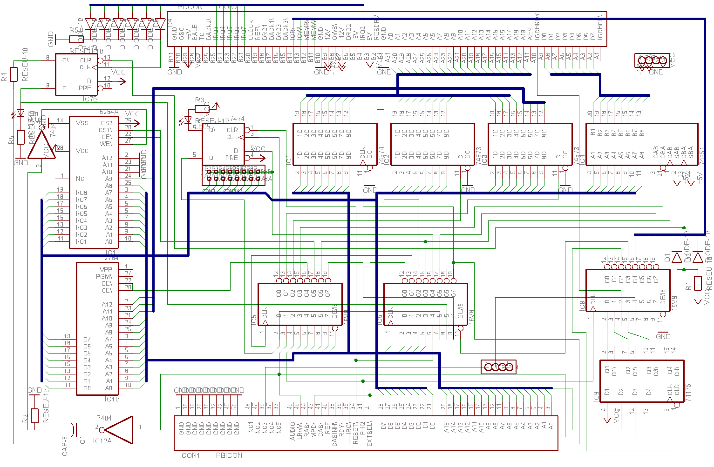
Abbildung 3: PCBridge Schaltbild. Oben links Dioden und Latch zur Verknüpfung und Speicherung aller IRQ-Ausgänge in einem IRQ-Signal. Darunter EPROM und RAM für Treiber-Software und lokale Variablen. Mittiges Latch zum Aktivieren des PBI-Geräts. Daneben Latches und ein Latch/Buffer zur Zwischenspeicherung der notwendigen Adressinformation und des Datenbusses.

so, daß eine PC-Karte einen IRQ wünscht. Über den invertierten Ausgang Q\ leiten wir das Signal über einen Widerstand an IRQ\ des Atari, der so aufgefordert wird, diesen Interrupt zu bedienen. Merken müssen wir uns den IRQ der PC-Karte weil diese zum Teil nur eine kurze Flanke (Impuls) liefern und der z.B. gerade dann stattfindet, wenn der Atari einen NMI durchführt (was oft passiert, da der ANTIC regelmäßig NMIs auslöst). Die Leuchtdiode zeigt an, daß die Karte einen Interrupt ausgelöst hat. Zurückgesetzt wird das Latch erst durch einen lesenden Zugriff auf eine Speicher- oder I/O-Adresse einer PC-Karte. Realisiert wurde das durch die Verknüpfung der Signale MEMR\ und IOR\ mit zwei Dioden und einem Widerstand. Da der so entstehende Low-Pegel nicht immer aussreicht, um das Latch sicher zurückzusetzen, habe ich zwei bislang nicht genutzte Inverter zwischengeschaltet, die dieses Problem lösen (im Schaltplan (noch) nicht enthalten). Weiterhin muß der Atari, wenn ein Interrupt ausgelöst wurde, auf Adresse Neuport eine 1 auf dem Bit lesen, das diesem PBI-Gerät zugeordnet ist. Dazu ist von dem Ausgang Q eine Leitung in den GAL2 geführt, der dafür sorgt.
Im Detail möchte ich eigentlich nur noch die Wait-State-Verarbeitung erklären, da diese mich die meiste Entwicklungszeit gekostet hat (abgesehen von der Treiber-Programmierung, die immer noch nicht ganz abgeschlossen ist) und schaltungstechnisch interessant ist. Da wir aus den oben genannten Gründen nicht synchron auf die PC-Karte zugreifen können, müssen wir der PCBridge etwas „Intelligenz“ mitgeben, so daß sie den Lese- oder Schreibvorgang unabhängig vom Atari durchführen kann. Schauen wir uns zuerst den einfacheren Schreibvorgang an. Wenn der Atari in eine Speicherstelle einer PC-Karte schreiben möchte, so liegen zum Schreibzeitpunkt alle benötigten Informationen am Adress- und am Datenbus an und das Signal r/w\ liegt auf logisch 0. Wenn dies der Fall ist, speichert die PCBridge die unteren 8-Bit der Adressinformation in das linke 74HCT573 Latch und die Dateninformation in den Buffer/Latch 74HCT651. Anschließend wird entweder IOW\ oder MEMW\ auf logisch 0 gelegt, je nachdem ob es sich um einen I/O- oder Speicherzugriff handelt. Nach einem weiteren Atari-Taktzyklus wird das IOR\ oder MEMR\ Signal wieder zurückgenommen, es sei denn, die PC-Karte zeigt durch ein gesetztes IOCHRDY-Signal an, daß es es noch einen Taktzyklus benötigt. Die PCBridge registriert dieses Signal und läßt das Schreibsignal einen weiteren Taktzyklus lang auf logisch 0. Dies geschieht solange, bis die PC-Karte das IOCHRDY-Signal wieder auf logisch 0 zurücknimmt. Da in aller Regel die PC-Karten nach 1 - 3 Atari-Taktzyklen die Daten übernommen haben, fällt dieser Zeitversatz bei der Programmierung nicht ins Gewicht. Man könnte ja annehmen, daß der erste Maschinen-Befehl ein STA $DE00 und der zweite direkt ein LDA $DE00 o.ä. ist. Wenn nun die PC-Karte mehr als 3 Atari-Taktzyklen benötigt, würde der noch laufende Speichervorgang mit dem folgenden Lesebefehl kollidieren (ein LDA <absolut> dauert 4 Zyklen und der letzte Zyklus ist der eigentliche Speicherzugriff). Wie gesagt sind 1. solche Programmkonstellationen nicht sehr realistisch und 2. habe ich bei Oszilloskopmessungen sogar nur Karten gesehen, die 1-2 Takte benötigen. Wer will, kann aber nach jedem STA Befehl noch ein NOP einschieben.
Kommen wir nun zum Lesezugriff auf eine PC-Karte. Hier steht uns wieder die Adressinformation zur Verfügung, die wir auf die gleiche Art in den Latch zwischenspeichern wie beim Speichervorgang. Das Signal r/w\ liegt diesmal auf logisch 1, was die PCBridge veranlasst, diesmal das Signal IOR\ oder MEMR\ auf logisch 0 zu legen. Auch dies tut sie normalerweise einen Taktzyklus lang, es sei denn, die PC-Karte signalisiert wieder über IOCHRDY, daß sie das Signal noch länger benötigt. Wenn dann schließlich das Lese-Signal wieder zurückgenommen wird, steht das zu lesende Byte in dem Buffer/Latch 74HCT651. Der Lesebefehl z.B: LDA $DE00 führt also nicht dazu, daß das aus der PC-Karte zu lesende Datum direkt in den Akkumulator wandert, sondern es befindet sich erst einmal nur in dem Buffer/Latch. Daher wurde eine weitere Adresse eingerichtet und zwar ISADATA $D1FC, von der aus man den Inhalt des Buffer/Latch lesen kann. ISADATA liegt im Konfigurationsbereich des PBI-Interfaces unterhalb von NEUPORT $D1FF, das wir ja aus den letzten Artikeln schon gut kennen. Ein vollständiger lesender Zugriff auf eine PC-Karte sieht programmtechnisch also immer wie folgt aus:

LDA $DE00 (oder jede andere Adresse zwischen $DE00 und $DFFF)
LDA ISADATA

Erst dann steht das aus der PC-Karte gelesene Byte im Akkumulator und kann weiterverarbeitet werden. Falls keine anderen lesenden Zugriffe auf die PC-Karte unternommen werden, kann zwischen dem ersten und zweiten Ladebefehl natürlich auch beliebig viel Code stehen.
Kommen wir nun noch auf die etwas unschöne Sache zu sprechen, daß es notwendig war, die SYNC-Leitung des Prozessors anzuzapfen, die leider nicht am PBI-Bus anliegt. Angenommen wir führen einen $DE00,X Befehl aus: Dieser Befehl dauert beim 6502 Prozessor 4-5 Takte, dabei werden ein Takt für das Laden des Opcodes, zwei Takte für das Laden der Adresse ($00 und $DE), einer für das Addieren des Inhalts des X-Registers zu der eben geholten Adresse und ein weiterer Takt (nur wenn Pagegrenze überschritten wird) für den Speicherzugriff auf die resultierende Adresse verwendet. Nun ist es eine Eigenart des 6502-Prozessors, schon nach dem dritten Takt die gerade geladene Adresse an die Adresspins zu geben. Die PCBridge denkt also schon vor der Berechnung der endgültigen Adresse, daß sie adressiert wurde, und wirft die gesamte oben beschriebene Maschinerie inklusive der Wait-State Verarbeitung an. Im nächsten Takt hat dann der Prozessor das X-Register auf die Adresse addiert und legt diese wiederum an die Adresspins. Da die PCBridge aber schon in der Phase „Lesen von PC-Karte“ ist, liefert sie in der Regel einen falschen Wert zurück. Nun ist eine effiziente Programmierung von größeren Speicherbereichen ohne indizierte Befehle praktisch unmöglich, also muß nach einem Weg gesucht werden, wie man verhindern kann, daß die PCBridge schon mitten im 6502-Befehl anfängt Daten zu lesen. Dazu fiel mir nur die Verwendung des SYNC-Signals ein. Dieses zeigt an, daß der derzeitige Taktzyklus ein Opcode-Fetch ist. Mit Hilfe dieses Signals kann die PC-Bridge feststellen, daß der letzte Maschinenbefehl nun beendet ist. Erst jetzt fängt die PCBridge an, von der PC-Karte zu lesen, und verwendet so auch die richtige Adresse. Falls jemand eine bessere Methode findet, möge er es mir unbedingt mitteilen.
Der Rest der Schaltung ist nur noch etwas Beiwerk, dessen Bedeutung der geneigte Bastler schnell selbst aus dem Schaltplan erschließen kann. Ich empfehle dem interessierten Tüftler, sich die GAL-Programme einmal etwas genauer anzusehen und insbesondere den Zustandsautomaten in GAL3 näher zu betrachten.
Die letzte Abbildung zeigt den gesamten Schaltplan. Ich gebe zu, er ist nicht besonders übersichtlich und nur mit dem Programm EAGLE wirklich genauer unter die Lupe zu nehmen, da man so auch hereinzoomen kann.
Ich würde mich sehr freuen, wenn die PCBridge bei Euch Interesse weckt und Ihr Euch auch eine bauen möchtet. Darum habe ich alle Pläne, Programme und Treiber ins Internet gestellt und hoffe, daß so auch noch andere etwas dafür programmieren werden. Die URL lautet: http://www.geocities.com/dr_seppel . Zur Zeit existiert ein Treiber für eine 80 Zeichen Darstellung über eine Hercules-Karte, einer für bis zu vier RS232 Schnittstellen und einer für bis zu drei Centronics-Interfaces. Lediglich die Integration aller dieser Treiber und ein Konfigurationstool ist noch nicht ganz fertig.
Eigentlich wollte ich der Atari-Gemeinde ein vollständiges Produkt zur Verfügung stellen, da es bei mir aber immer wieder an der Zeit mangelt und dies auch in absehbarer Zeit nicht (viel) besser wird, stelle ich nun alles „so wie es ist“ zur Verfügung. Ich bin aber gerne bereit, Weiterentwicklungen zu koordinieren und zu unterstützen. Eine weitere gute Verwendbarkeit dürfte auch im Lunix-Projekt gegeben sein. Falls hier schon jemand Kontakt hat, kann er/sie mich bitte ansprechen.

Viele Grüße

Euer

Roland Scholz (roland_scholz@web.de)

Literatur:

- Parallel Bus Revealed (I – IV), ANTIC Vol. Dec/1984 – Apr/1985, (auch: Bauplanservice ABBUC)
- ATARI 600XL/800XL INTERN, Eichler, Grohmann, Data Becker Verlag
- Das Assemblerbuch, Peter Finzel, Peter Finzel Productions, Fürth/Bay.
- Mein Atari Computer, L. Poole, M. McNiff, Steven Cook, te-wi Verlag
- AT-Bus (Die Busspezifikation des PC/AT gemäß IEEE P996), Andreas Stiller, c’t 1991 Heft 11/12
- http://www.geocities.com/dr_seppel
- u.v.a.m.

Anhang: Gal-Programme:
GAL16V8
Gal1 PcBridge V2.0

D BUSIO RW PHI2 A11 A10 A9 A8 A1 GND
A0 R0W R1W R2W R3R ROM RAM ISA R0R VCC

/R0W = D * /A11 * /A10 * /A9 * A8 * A1 * A0 * PHI2 * /RW
R0R = D * /A11 * /A10 * /A9 * A8 * A1 * A0 * PHI2 * RW
R1W = D * /A11 * /A10 * /A9 * A8 * A1 * /A0 * PHI2 * /RW * BUSIO
R2W = D * /A11 * /A10 * /A9 * A8 * /A1 * A0 * PHI2 * /RW * BUSIO
/R3R = D * /A11 * /A10 * /A9 * A8 * /A1 * /A0 * PHI2 * RW * BUSIO

/ROM = D * A11 * /A10 * PHI2 * BUSIO
/RAM = D * A11 * A10 * /A9 * PHI2 * BUSIO
/ISA = D * A11 * A10 * A9 * PHI2 * BUSIO

DESCRIPTION

/R0W : CLK-Signal für Neuport-Latch $D1xF
R1W : CLK-Signal für Daten-Latch ISAHI $D1xE
R2W : CLK-Signal für Daten-Latch ISAMED (LO) $D1xD
/R3R : Strobe für Lesen von ISADATA $D1xC
/ROM : OE Signal für Rom auf $D800-DBFF
/RAM : OE Signal für Ram auf $DC00-DDFF
/ISA : Signal bei Zugriff auf $DE00 - $DFFF
R0R : Singal beim Lesen von Neuport (IRQ) $D1xF

Module gal2;

gal2 Device 'p16v8';

Declarations

" Inputs
A15, A14, A13, A12, A11, RESET, BUSIO, PCIRQ Pin 1, 2, 3, 4, 5, 6, 7, 8;
R0R, WRITE, ISA Pin 9, 11, 15;

" Outputs
MPD, D, RESETDRV, D0_7, WRITE1, ISA_INV Pin 12, 13, 14, 16, 17, 19;

Equations

!MPD = A15 & A14 & !A13 & A12 & A11 & BUSIO;
D = A15 & A14 & !A13 & A12;
RESETDRV = !RESET;
ISA_INV = !ISA;
WRITE1 = WRITE;

D0_7 = PCIRQ;
D0_7.OE = R0R;

End

Module gal3

gal3 Device 'p16v8';

Declarations
q0, q1 Pin 12, 13 Istype 'reg';
clr, write, ior, iow, memr, memw Pin 14, 15, 16, 17, 18, 19;
isa, a8, rdy, rw, sync Pin 2, 3, 4, 5, 6;

State_Diagram [q0, q1]
state 0:
clr = 1;
write = 0;
memr = 1;
memw = 1;
ior = 1;
iow = 1;
if (isa & sync) then 1
else 0;

state 1:
clr = 1;
write = !rw;
!memr = rw & a8;
!memw = !rw & a8;
!ior = rw & !a8;
!iow = !rw & !a8;
if (!rdy) then 1
else 2;

state 2:
write = 0;
clr = 0;
memr = 1;
memw = 1;
ior = 1;
iow = 1;
goto 0;

state 3:
goto 0;

End

